Mont Blanc´s Sommarnyheter

Vitt – Det nya svarta.

Mont Blanc lanserar cykelhållare i ny kostym.
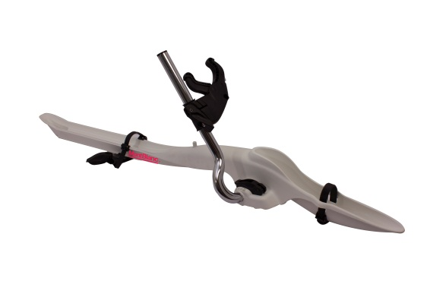
Att göra det enkla är oftast det svåra. På Mont Blanc tänker vi hela tiden på hur kan vi göra det enklare att använda våra produkter. Det är ofta det självklara som är det svåra, men vi ger oss inte. Vi har våra användare i fokus i allt vi gör. Hur kan vi göra det där lilla extra för att konsumenten ska förstå produkternas funktionalitet på ett kick. Vi känner att fler tänker som vi.
Vill du hålla koll på de senaste trenderna? Vill du ha en produkt som matchar din nya bil? Sluta leta. RoofRush (som tidigare hette Barracuda) är alltid lika populär. Den takmonterade cykelhållaren med alla sina smarta detaljer och användarvänliga funktioner finns nu i vitt. Med innovativ form och Mont Blancs varumärkesbärande röda kontrast blir det en fräsch produkt som matchar bilmarknadens hetaste färg: vitt.
Det nya Mont Blanc vill genom produkterna kommunicera design, enkelhet och säkerhet. Med enkelhet menar vi att det ska vara enkelt för konsument att montera och använda Mont Blanc´s produkter. ”Under våren har vi lanserat flera nya produkter och gjort en face-lift på övrigt sortiment för att kommunicera ut det nya Mont Blanc”, säger Produktchefen Yvette Gilbert. Vi satsar extra mycket på framtida produktutveckling där vi förstärker vårt koncept av ”Easy Go” produkter. Färdigmonterade produkter som känns enklare och säkrare för konsumenten. Att vi sedan adderar till ett kaxigt uttryck är ett led i Mont Blanc´s nya marknadsuttryck!
För mer information:
Yvette.gilbert@montblancgroup.com
Mobil: 0722-254722

